T/CECS XXXX—202X

保温装饰结构一体化墙板
Technical standard for wall with decoration, thermal insulation and load bearing

（征求意见稿）
2021.12

XXXX - XX - XX发布
XXXX - XX - XX实施
中国工程建设标准化协会 发布
团体标准

中国工程建设标准化协会标准

保温装饰结构一体化墙板
Technical standard for wall with decoration, thermal insulation and load bearing

前 言
本文件按照GB/T 1.1—2020《标准化工作导则第1部分：标准化文件的结构和起草规则》的规定起草。
本文件根据中国工程建设标准化协会《关于印发2019年协会标准制订、修订计划的通知》（建标协字[2019]12号）的要求制定。
请注意本标准的某些内容可能涉及专利，本标准的发布机构不承担识别这些专利的责任。
本文件由中国工程建设标准化协会提出。
本文件由中国工程建设标准化协会绿色建筑与生态城区专业委员会归口。
本文件由中建工程产业技术研究院有限公司负责本标准技术内容的解释。执行过程中如有意见或建议，请传至中建工程产业技术研究院有限公司（北京市顺义区林河大街15号，邮政编码：101300；电子邮件：yunxing_shi@sina.com）。
本文件负责起草单位：中建工程产业技术研究院有限公司
本文件参加起草单位：

本文件主要起草人：

本文件主要审查人：

本文件为首次发布。

目 录

前 言 3
目 录 4
1 范围 1
2 规范性引用文件 1
3 术语和定义 2
4 分类、形状与规格、标记 3
5 技术要求 4
6 复合外墙板的生产 6
7 复合外墙板性能试验与计算 11
8 检验规则 11
9 标识、贮存和运输 13
附录A 陶粒微孔混凝土干密度与强度的大致关系 15
附录B 微孔混凝土推荐配合比 16
附录C 粘结强度试块侧面与本体分隔方法 17

1 范围
本标准规定了装饰、保温和结构一体化微孔混凝土复合外墙板的术语和定义、分类、形状与规格、标记、技术要求、生产、性能试验与计算、检验规则、标志、贮存和运输等。
本标准适用于民用建筑、工业建筑和公共建筑的围护结构的微孔混凝土复合外墙板。

2 规范性引用文件
下列文件中的条款通过本标准的引用而成为本标准的条款。凡是注日期的引用文件，其随后所有的修改单（不包括勘误的内容）或修订版均不适用于本标准，然而，鼓励根据本标准达成协议的各方研究是否可使用这些文件的最新版本。凡是不注目期的引用文件，其最新版本适用于本标准。
GB 175 通用硅酸盐水泥
GB/T 701 低碳钢热轧圆盘条
GB/T 1596 用于水泥和混凝土中的粉煤灰
GB 6566 建筑材料放射性核素限量
GB 8076 混凝土外加剂
GB/T 10295 绝热材料稳态热阻及有关特性的测定热流计法
GB/T 13475 绝热稳态传热性质的测定标定和防护热箱法
GB 1499.2 钢筋混凝土用钢 第2部分：热轧带肋钢筋
GB/T 17431.1 轻集料及其试验方法 第1部分：轻集料
GB/T 17431.2 轻集料及其试验方法 轻集料试验方法
GB/T 21120 水泥混凝土和砂浆用合成纤维
GB/T 27690砂浆和混凝土用硅灰
GB 50010 混凝土结构设计规范
GB/T 50080-2016 普通混凝土拌合物试验方法标准
GB/T 50081-2019混凝土物理力学性能试验方法标准
GB/T 50082-2009 普通混凝土长期性能和耐久性能试验方法标准
GB/T 50107-2010 混凝土强度检验评定标准
GB 50119 混凝土外加剂应用技术规范
GB/T 50146-2014 粉煤灰混凝土应用技术规范
GB 50164 混凝土质量控制标准
GB 50176-2016 民用建筑热工设计规范
GB 50189-2015 公共建筑节能设计标准
GB 50204 混凝土结构工程施工质量验收规范
GB 50208 地下防水工程质量验收规范
JGJ 18 钢筋焊接及验收规程
JGJ 52 普通混凝土用砂、石质量及检验方法标准
JGJ 55 普通混凝土配合比设计规程
JGJ 63 混凝土用水标准
JGJ 110 建筑工程饰面砖粘结强度检验标准
JGJ 169 清水混凝土应用技术规程
JG/T 266-2011 泡沫混凝土
JGJ/T 341 泡沫混凝土应用技术规程
JG/T 565 工厂预制混凝土构件质量管理标准

3 术语和定义
3.1 微孔混凝土 cellular concrete
将水泥基胶结材料浆体与预制泡沫和轻骨料混和搅拌，制备的总孔隙体积不低于35%，密度为400~1200kg/m³的轻质混凝土。
3.2 装饰、保温和结构一体化微孔混凝土复合外墙板 composite external wall panel with decoration, thermal insulation and load bearing, made of cellular concrete and normal concrete .
以微孔混凝土层为保温层，普通钢筋混凝土层为持力层，采用连续浇筑的成型工艺制成的集装饰、保温和结构于一体的复合外墙板（简称复合外墙板）。
3.3 微孔混凝土保温隔热层 cellular concrete thermal insulation layer
由微孔混凝土构成的复合外墙板保温隔热层（简称微孔混凝土层），其传热系数的大小取决于其密度和厚度。
3.4 普通混凝土持力层 normal concrete load bearing layer
复合外墙板中的主要承受结构荷载的普通钢筋混凝土层。
3.5 装饰面层 external decorative layer
复合外墙板的外装饰立面，主要有清水混凝土、仿石材纹理和砖墙外立面以及仿砌石外立面等。
3.6 总孔隙率 total porosity
基材孔隙与轻骨料内部孔隙之和与微孔混凝土体积之比。
3.7 预制泡沫 preformed foam
利用专用发泡机和发泡剂制备的泡径和稳定性满足微孔混凝土性能要求的堆积体积泡沫（以下简称泡沫）。

4 分类、形状与规格、标记

4.1 分类
按照复合外墙板装饰面层的类型分为清水混凝土表面和凹凸纹理装饰表面，基本分层构造如图4.1-1所示。
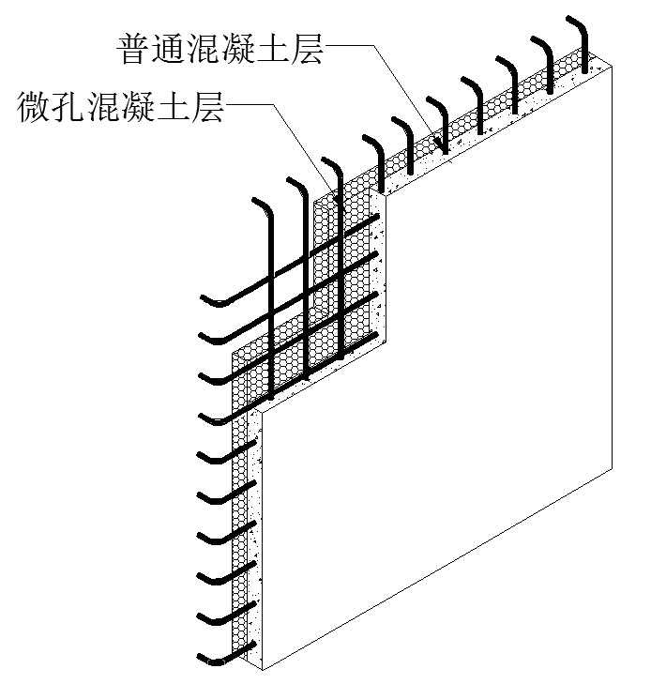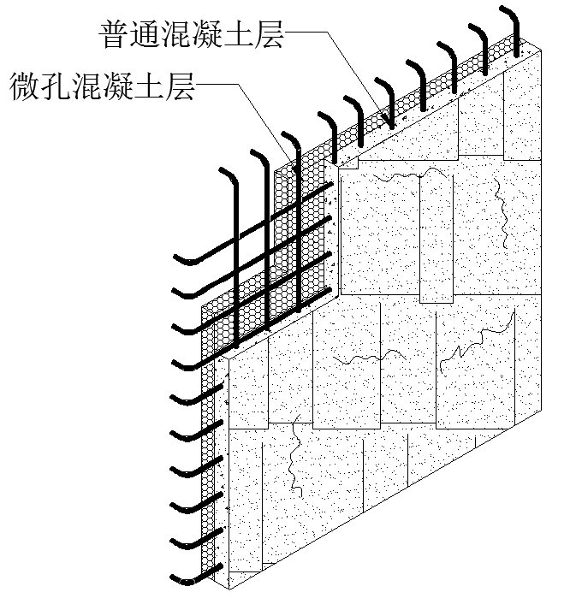
- （b）
图4.1-1复合外墙板的基本构造（a-清水混凝土表面，b-凹凸纹理装饰表面）

4.2 形状与规格
复合外墙板的规格根据建筑节能和结构设计的要求确定。

4.3 标记
复合外墙板用以下方式标记，参数无要求的可省略。
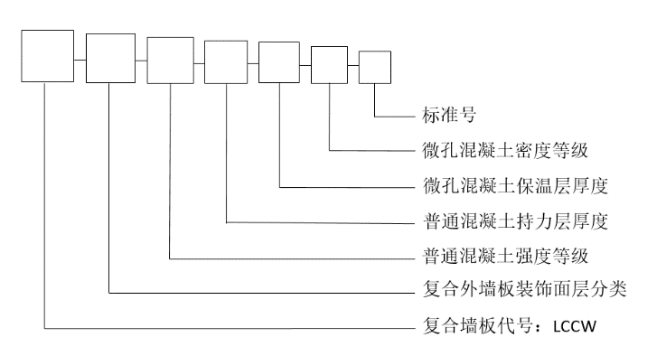

4.4 复合外墙板的厚度
微孔混凝土保温层厚度应综合考虑微孔混凝土的干密度和气候分区，复合外墙板总厚度的确定按照GB50189、GB50176和GB50010标准规定执行。

5 技术要求

5.1 原材料
5.1.1 水泥
宜采用强度等级不低于42.5的通用硅酸盐水泥，其性能应符合GB 175的规定。
5.1.2 砂石骨料
5.1.2.1 普通混凝土用砂、石质量应符合JGJ 52-2006的规定。
5.1.2.2 依工程对微孔混凝土密度的要求，细骨料可选用陶砂、天然砂和人工砂，天然砂含泥量不应大于2%，人工砂石粉含量不应大于2%，其他质量应符合JGJ52的规定。
5.1.3 轻骨料
5.1.3.1 轻粗骨料应根据微孔混凝土的密度和强度等级的不同选择不同密度的陶粒、火山渣等，堆积密度不宜大于800kg/m³，其最大粒径不宜大于20mm，且不应大于钢筋骨架最小净间距的3/4，其他质量要求应符合GB17431的规定。
5.1.3.2 不同密度等级的轻骨料的筒压强度不应低于表5.1.3.3-1的规定。
5.1.3.3 不同密度等级的轻骨料与所制备的微孔混凝土的强度等级应符合表5.1.3.3-2的规定
表5.1.3.3-1 轻骨料筒压强度
轻骨料种类 | 密度等级 | 筒压强度≥/MPa
陶粒 | 300 | 0.5
陶粒 | 400 | 1.0
陶粒 | 500 | 1.5
陶粒 | 600 | 2.0
陶粒 | 700 | 3.0
陶粒 | 800 | 4.0
火山渣、其他工矿废渣轻骨料 | 600 | 0.8
火山渣、其他工矿废渣轻骨料 | 700 | 1.0
火山渣、其他工矿废渣轻骨料 | 800 | 1.2
表5.1.3.3-2 轻骨料密度等级对应的微孔混凝土强度等级
轻骨料种类 | 轻骨料密度等级 | 微孔混凝土强度等级
陶粒 | 300 | C3.5
陶粒 | 400 | C3.5/C5
陶粒 | 500 | C5/C7.5
陶粒 | 600 | C7.5/C10
陶粒 | 700 | C10/C15
陶粒 | 800 | C15
火山渣、其他工矿废渣轻骨料 | 600 | C5
火山渣、其他工矿废渣轻骨料 | 700 | C5/C7.5
火山渣、其他工矿废渣轻骨料 | 800 | C7.5
5.1.3.4 陶粒的1h吸水率不应大于20%，火山渣1h吸水率不应大于25%，其他工矿废渣轻骨料1h吸水率不应大于10%。
5.1.3.5 陶粒和其他工矿废渣的软化系数不应小于0.8，火山渣的软化系数不应小于0.7。
5.1.3.6 轻骨料中有害物质应符合GB/T17431条文规定。
5.1.4 掺合料
5.1.4.1 采用的粉煤灰应符合GB/T1596的规定，且应为不低于II级技术要求的原状粉煤灰。
5.1.4.2 硅灰应符合GB/T 27690的规定。
5.1.4.3 其他掺合料不应影响微孔混凝土拌合物中泡沫稳定性、拌合物的工作性以及硬化混凝土的性能，使用前应进行试验验证。
5.1.4.4 掺合料的放射性应符合GB 6566的规定。
5.1.5 发泡剂
发泡剂应符合JG/T 266-2011要求，并且与微孔混凝土各组分材料有良好的相容性，在混合料的搅拌、出机、以至浇筑后的终凝阶段气泡稳定，能形成封闭的微孔体系。
5.1.6 合成纤维
合成纤维应符合GB/T 21120中的规定。
5.1.7 混凝土外加剂
混凝土外加剂应符合GB 8076或GB50119的规定。
5.1.8 拌和用水
混凝土拌合用水应符合JGJ 63中钢筋混凝土用水的规定。
5.1.9 钢筋
所用钢筋应符合GB1499.2 的规定或符合GB/T 701的规定。
5.1.10 其他材料
预埋件、吊件等其他配件应符合设计要求。

5.2 普通混凝土技术要求
5.2.1普通混凝土拌合物的坍落度宜为180～220mm，无泌水或离析现象。
5.2.2 普通混凝土强度等级不应低于C30，不宜大于C50，配合比设计应符合JGJ55的要求，混凝土的质量控制应符合GB 50164的要求。
5.2.3 普通混凝土的最低强度等级、氯离子含量、碱含量等耐久性指标按照GB50010的规定执行。
5.2.4 复合外墙板脱模时的普通混凝土强度，当采用吸盘脱模时不应低于15 MPa，当采用其他方式脱模时，不应低于20MPa。复合外墙板出厂时的混凝土强度不应低于设计强度。

5.3 微孔混凝土技术要求
5.3.1 硬化的微孔混凝土的总孔隙率不宜低于35%，孔隙宜为直径小于3mm的封闭孔。
5.3.2 陶粒微孔混凝土的干密度应满足表5.3.2 的规定，其容许偏差为±5%；导热系数不应超过表5.3.2 规定的值。
5.3.3 微孔混凝土每组立方体试件的强度平均值和单块强度最小值不应小于表5.3.3 的规定。
5.3.4 陶粒微孔混凝土抗压强度与干密度的大致关系见附录A。
表5.3.2 微孔混凝土干密度和导热系数
密度等级 | A04 | A05 | A06 | A07 | A08 | A09 | A10 | A12
干密度/（kg/m³） | 400 | 500 | 600 | 700 | 800 | 900 | 1000 | 1200
导热系数（W/（m.K）） | 0.10 | 0.12 | 0.14 | 0.18 | 0.21 | 0.24 | 0.27 | 0.32
表5.3.3 微孔混凝土的强度等级
单位：MPa
强度等级 |  | C3.5 | C5 | C7.5 | C10 | C12 | C15
强度 | 每组平均值 | 3.5 | 5 | 7.5 | 15 | 12 | 15
强度 | 单块最小值 | 3.0 | 4.25 | 6.38 | 12.76 | 10.20 | 12.76
5.3.5 微孔混凝土的吸水率不应大于表5.3.5的规定。
表5.3.5 微孔混凝土的吸水率 单位：%
吸水率等级 | W5 | W10 | W15 | W20 | W25 | W30
吸水率/% | 5 | 10 | 15 | 20 | 25 | 30

6 复合外墙板的生产

6.1 微孔混凝土的配合比
6.1.1 微孔混凝土的强度应符合设计要求，无设计要求时强度等级不应低于C3.5，也不宜高于C15。
6.1.2 微孔混凝土的推荐配合比见附录B。

6.2 普通混凝土与微孔混凝土原材料的计量
6.2.1 微孔混凝土原材料的计量允许偏差应符合表6.2.1的规定，并应每班检查1次。
表6.2.1 微孔混凝土原材料计量允许偏差
原材料品种 | 水泥 | 轻骨料 | 矿物掺合料 | 水 | 外加剂 | 合成纤维 | 泡沫
每盘计量允许偏差（%） | ±2 | ±3 | ±1 | ±1 | ±1 | ±1 | ±2
累计计量允许偏差（%）* | ±1 | ±2 | ±1 | ±1 | ±1 | ±1 | ±2
注：*累计计量允许偏差是指每一运输车中各盘混凝土的每种材料计量和的偏差。
6.2.2 普通混凝土原材料的计量允许偏差应符合表6.2.2的规定，并应每班检查1次。
表6.2.2 普通混凝土原材料计量允许偏差
原材料品种 | 水泥 | 骨料 | 水 | 外加剂 | 矿物掺合料
每盘计量允许偏差（%） | ±2 | ±3 | ±1 | ±1 | ±1
累计计量允许偏差（%）* | ±1 | ±2 | ±1 | ±1 | ±1
注：*累计计量允许偏差是指每一运输车中各盘混凝土的每种材料计量和的偏差。

6.3 钢筋骨架制作
6.3.1 钢筋加工应符合GB 50204的规定。
6.3.2 钢筋骨架焊接点的焊接质量符合GB 50204和JGJ18的规定。
6.3.3 钢筋骨架制作偏差应满足表6.3.3要求。
表6.3.3 骨架制作允许偏差
序号 | 名称 | 项目 | 允许偏差/mm | 检验方法
1 | 受力筋 | 间距 | ±5 | 钢尺量两端、中间各一点，取最大值
2 | 分布筋 | 间距 | ±10 | 钢尺量连续三档，取最大值
3 | 钢筋网 | 长、宽 | ±5 | 钢尺检查
3 | 钢筋网 | 网眼尺寸 | ±10 | 钢尺量连续三档，取最大值

6.4 普通混凝土的生产、运输与浇筑
6.4.1 普通混凝土的生产和运输应符合GB50204的规定。
6.4.2 普通混凝土的和易性良好，无离析泌水现象，保坍时间应与浇筑工艺相适应。
6.4.3 普通混凝土持力层浇筑时，依混凝土层厚度和性能采用边浇边振，或浇筑完毕后振捣的方式，浇筑时间应与微孔混凝土保温隔热层层的浇筑相协调，同时，还应符合GB50204的规定。

6.5 微孔混凝土的生产、运输与浇筑
6.5.1 轻骨料应预先润湿，投料前达到饱和面干状态。
6.5.2 微孔混凝土的制备应先将水泥、掺合料、外加剂和水搅拌成浆体后加入相应体积的泡沫，搅拌时间应不小于1min，然后投入骨料，再次搅拌均匀，搅拌时间应不大于30s，拌合物制备工艺如图6.5.2所示。
6.5.3 微孔混凝土的制备应按合理的投料顺序投料，控制搅拌时间，避免发生消泡现象。
6.5.4 微孔混凝土拌合物的坍落度宜为200mm~260mm，扩展度宜为350~450mm，无泌水和骨料上浮或下沉现象。
6.5.5 微孔混凝土由搅拌机出料及转运时，卸料高差不应大于3m。
6.5.6 微孔混凝土浇筑完毕后不振捣，使用φ5钢丝贴近模具内侧进行粘结缝处理，即钢丝插入深度超过微孔混凝土层厚度，沿模具四周划线2~3次。
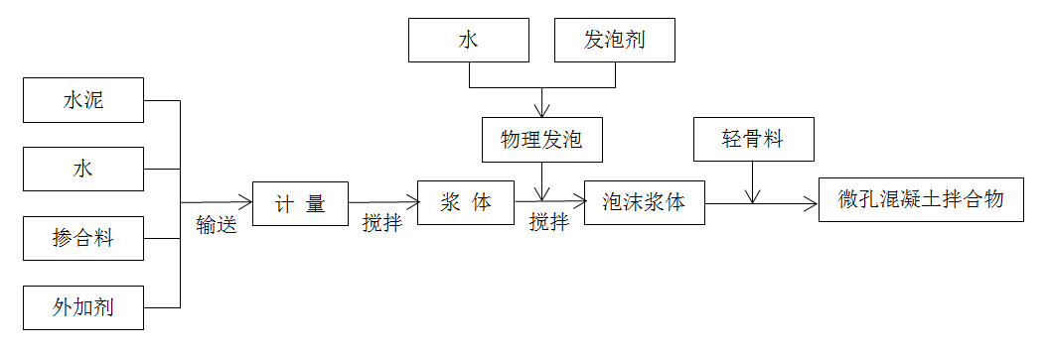
图6.5.2 微孔混凝土制备工艺

6.6 复合外墙板的生产工艺
6.6.1 复合外墙板生产工艺如图6.6.1所示。
6.6.2 复合外墙板清水混凝土装饰面的底模表面质量应按行业标准《清水混凝土应用技术规程》JGJ169-2009的规定执行。
6.6.3 凹凸纹理模具的制作可采用硅橡胶乳液、聚氨酯等翻模，或在木质、橡胶或塑料材料表面雕刻的方法，必要时可浇筑样板构件作为生产和验收的参照物。
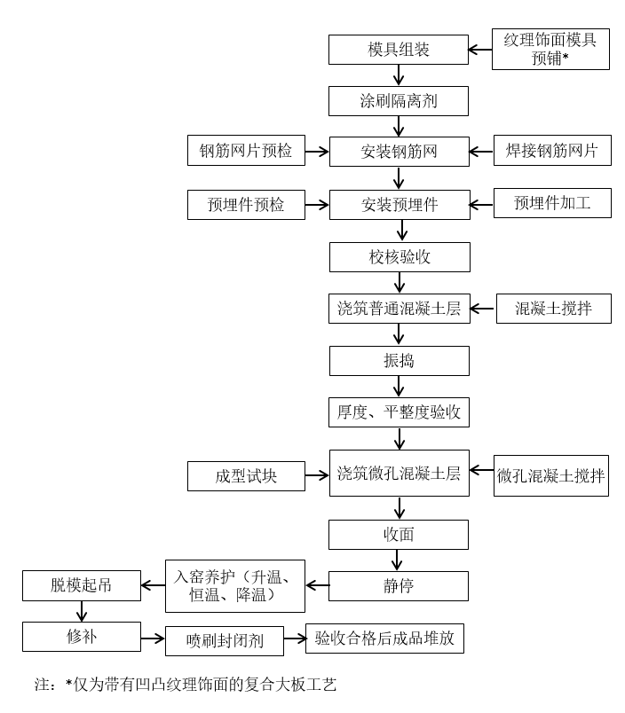
图6.6.1 复合外墙板生产工艺流程

6.7 复合外墙板质量要求
6.7.1 复合外墙板的尺寸偏差和外观质量应符合表6.7.1的规定。
表6.7.1 复合外墙板尺寸允许偏差及检验方法
项目 |  | 允许偏差（mm） | 检验方法
板高、板宽 |  | ±3 | 用尺量两端及中部，取其中偏差绝对值较大者
厚度 | 普通混凝土持力层高（厚）度 | ±5 | 用尺量板四角及中部，取其中偏差绝对值较大值
厚度 | 微孔混凝土保温隔热层高（厚）度 | ±5 | 用尺量板四角及中部，取其中偏差绝对值较大值
厚度 | 高（厚）度 | ±2 | 用尺量板四角及中部，取其中偏差绝对值较大值
肋宽 |  | ±4 | 钢尺检查3点，取其中偏差绝对值较大值
板正面对角线差 |  | 4 | 用钢尺量对角线
板正面翘曲 |  | l/1500 | 对角拉线测量交点间距离值的2倍
板侧面侧向弯曲 |  | l/1500且≤2 | 拉线、用钢尺量测侧向弯曲最大处
板正面弯曲 |  | l/1500 | 拉线、用钢尺量测弯曲最大处
角板相邻面夹角 |  | ±2° | 角度测定样板
表面平整度 | 微孔混凝土表面 | 5 | 2m靠尺和塞尺检查
表面平整度 | 清水混凝土、彩色混凝土表面 | 2 | 2m靠尺和塞尺检查
表面平整度 | 凹凸纹理饰面 | 不做表面平整度验收
预埋件 | 中心位置偏移 | 3 | 用尺量测纵横两个方向的中心线位置，取其中较大值
预埋件 | 平整度 | -3,0 | 钢直尺和塞尺检查
预埋螺栓（孔） | 中心位置偏移 | 2 | 用尺量测纵横两个方向的中心线位置，取其中较大值
预埋螺栓（孔） | 外露长度 | +5,0 | 用尺量测
预留孔洞定位 | 中心位置偏移 | 4 | 用尺量测纵横两个方向的中心线位置，取其中较大值
预留孔洞定位 | 尺寸 | +3,0 | 用尺量测纵横两个方向尺寸，取其中较大值
预留节点连接钢筋（线支承外挂墙板） | 中心位置偏移 | 3 | 用尺量测纵横两个方向的中心线位置，取其中较大值
预留节点连接钢筋（线支承外挂墙板） | 外露长度 | ±5 | 用尺量测
键槽（线支承外挂墙板） | 中心位置偏移 | 5 | 用尺量测纵横两个方向的中心线位置，取其中较大值
键槽（线支承外挂墙板） | 长度、宽度 | +5 | 用尺量测
键槽（线支承外挂墙板） | 深度 | +5 | 用尺量测
预埋门窗 | 门、窗框位置 | 2 | 用钢尺量
预埋门窗 | 门、窗框高、宽 | ±2 | 用钢尺量
预埋门窗 | 门、窗框对角线 | ±2 | 用钢尺量
预埋门窗 | 门、窗框的平整度 | 2 | 用钢尺量
6.7.2 外观质量
普通混凝土持力层外观质量按照JG/T565的规定执行，微孔混凝土保温层外观质量按照GB15762的规定执行。
6.7.3 界面粘结性能
微孔混凝土保温层与普通混凝土持力层界面应粘结良好，无裂缝，粘结强度不宜低于0.3Mpa。
6.7.4 复合外墙板清水混凝土装饰面层所用混凝土的质量应按《清水混凝土应用技术规程》JGJ169-2009的规定执行，必要时需制作样板构件作为生产和验收的参照物。

6.8 修补
6.8.1 当复合外墙板出现缺棱掉角、混凝土剥落以及宽度0.1 mm~0.2 mm非贯穿性裂缝时，必须进行修补。
6.8.2 修补后的复合外墙板质量应符合本标准和设计的要求。

7 复合外墙板性能试验与计算

7.1 力学性能
普通混凝土和微孔混凝土的力学性能按照GB/T50081的规定执行。

7.2 普通混凝土耐久性
按照GB/T 50082和CECS53:1933的规定执行。

7.3 微孔混凝土导热系数
微孔混凝土的导热系数试验方法按照标准GB/T 10295-2008规定的方法。

7.4 复合外墙板传热性能
复合外墙板墙体的传热系数按式7.4-1和7.4-2计算。
K_{总}=1/ R_{总}=1/( R_{复合}+ R_{i}+ R_{e}) (7.4-1)

其中： R_{复合}=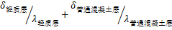 (7.4-2)
复合外墙板的热阻R_{复合}也可以由实测获得。
式中：
K_{总}—复合外墙板墙体总传热系数，W / m²·K；
R_{总}—复合外墙板的热阻，m²·K/W；
R_{i} —内表面换热阻，m²·K/W；
R_{e}—外表面换热阻，m²·K/W；
δ—材料层厚度，m；
λ—材料导热系数，W/（m.K）。

7.5 界面粘结性能
当设计有要求时，应按附录C规定的方法分隔试块，并按JGJ110规定的拉拔方法测定粘结强度。

8 检验规则

8.1 检验分类
复合外墙板的检验分为出厂检验和型式检验，检验项目和抽样数量见表8.1。
序号 | 项目 | 出厂检验 | 抽样数量 | 型式检验 | 抽样数量
1 | 普通混凝土抗压强度 | 是 | 1.每100m³相同配合比取样1组（3块），不足100m³时取样不应少于1组（3块）；  2.同一个分项工程中连续供应相同配合比的混凝土量大于1000m³时，每200m³取样1组（3块）。 | 是 | 1.每100m³相同配合比取样1组（3块），不足100m³时取样不应少于1组（3块）；  2.同一个分项工程中连续供应相同配合比的混凝土量大于1000m³时，每200m³取样1组（3块）。
2 | 微孔混凝土抗压强度 | 是 |  | 是
3 | 微孔混凝土密度 | 是 | 每100m³相同配合比取样1组（3块）； | 是 | 每100m³相同配合比取样1组（3块）；
4 | 微孔混凝土导热系数 | 否 | 1.每1000m³相同配合比取样1组（3块）；  2.每100m³相同配合比混凝土密度试验取样1组（3块）。 | 是 | 1.每1000m³相同配合比取样1组（3块）；  2.每100m³相同配合比混凝土密度试验取样1组（3块）。
5 | 外观质量 | 是 | 每块 | 是 | 每1000m³取样1块
6 | 尺寸偏差 | 是 | 每块 | 是 | 每1000m³取样1块
7 | 预埋件埋设偏差 | 是 | 每块 | 是 | 每1000m³取样1块
8 | 界面粘结  性能 | 是 | 每100m³取样1组（6块） | 是 | 每100m³取样1组（6块）
9 | 普通混凝土抗渗性能 | 否 | 每500m³取样1组（6块） | 是 | 每500m³取样1组（6块）
注：正常生产时每半年进行一次，有下列情况之一时必须进行：
a) 新产品或老产品转厂生产的试制定型鉴定；
b) 正式生产后如产品结构、原材料、生产工艺和管理有较大改变，可能影响产品性能时；
c) 停产半年及以上，再恢复生产时；
d) 出厂检验结果与上次型式检验有较大差异时；
e) 国家质量技术监督机构提出进行型式检验要求时。

8.2 判定规则
8.2.1 普通混凝土抗压强度
普通混凝土28 d抗压强度按照GB/T 50107检验评定。
8.2.2 微孔混凝土抗压强度
微孔混凝土28 d抗压强度符合本标准5.3.3规定。
8.2.3 微孔混凝土密度
微孔混凝土密度符合本标准5.3.2规定。
8.2.4 微孔混凝土导热系数
符合本标准5.3.3规定。
8.2.5 外观质量
受检样品中：项目所有检查点应全部合格为单项合格。
8.2.6 尺寸偏差
a) 受检样品中：长度、宽度、厚度项目所有检查点应全部合格为单项合格。
b) 当批产品长度、宽度、厚度合格，钢筋保护层厚度超差点不超过检查点的20%，则判定该批产品尺寸偏差合格。
8.2.7 预埋件埋设偏差
受检样品中：预埋件埋设所有检查项目应全部合格为单项合格。
8.2.8 界面粘结性能
复合外墙板的微孔混凝土与普通混凝土的界面粘结强度检验满足设计要求，则判定该批产品粘结性能合格。
8.2.9 普通混凝土抗渗性能
普通混凝土抗渗等级应符合工程设计要求。
8.2.10 总判定
本标准规定的全部项目均符合标准要求时，则判该批产品为合格，任何一项不合格组判该批产品不合格。

9 标识、贮存和运输

9.1 标识
复合外墙板侧面应喷涂清晰易识别的标识，标识内容应包括：复合外墙板编号、生产日期、检验状态。

9.2 出厂证明书
凡经检验合格的产品，应按规定填写出厂证明书，其内容应包括：
a) 制造广厂名、商标、厂址、电话；
b) 生产日期、出厂日期；
c) 执行标准；
d) 产品型号、规格；
e) 出厂检验项目检验结果；
f) 检验合格章。

9.3 贮存
9.3.1 产品堆放场地应坚实平整。
9.3.2 复合外墙板应按型号分别码放，可采用侧面立放或内墙面向上平放，内墙18.1.3面向上平方时，墙板之间应使用垫木分隔，堆放高度不宜高于3层。
9.3.3复合外墙板在吊装过程中应采取适当的防护措施，防止破损。

9.4 运输
复合外墙板运输时可采用侧面立放或内墙面向上平放运输，内墙面向上平放运输时，每层支承点在同一平面上，各层支垫物在同一直线上。

附录A 陶粒微孔混凝土干密度与强度的大致关系
A.0.1陶粒微孔混凝土干密度与强度的大致关系见表A.0.1。
表A.0.1 陶粒微孔混凝土干密度与强度的大致关系
干密度等级 | A04 | A05 | A06 | A07 | A08 | A09 | A10 | A12
抗压强度（MPa） | 1~4 | 3.5~5.5 | 5~6.5 | 6~7.5 | 7~8.5 | 8~10 | 9~12 | 11~15

附录B 微孔混凝土推荐配合比
B.0.1 微孔混凝土推荐配合比见表B.0.1，
B.0.2 泡沫的体积掺量考虑了拌合物搅拌过程中的泡沫损失。
表B.0.1 微孔混凝土推荐配合比
序号 | 原材料 | C3.5 | C5 | C7.5 | C10 | C12 | C15
1 | 水泥/kg | 250~320 | 280~360 | 320~410 | 380~460 | 420~510 | 460~560
2 | 粉煤灰/kg | 35~65 | 40~75 | 50~90 | 60~100 | 60~100 | 75~120
3 | 硅灰/kg | 7.5~16 | 8.5~19 | 10~22 | 12~25 | 12~25 | 15~30
4 | 水/kg | 85~130 | 95~152 | 120~180 | 155~200 | 155~200 | 170~240
5 | 外加剂/kg | 1.5~3.2 | 1.7~3.8 | 2.1~4.5 | 2.4~5 | 2.4~5 | 3~6
6 | 合成纤维/L //L/kg | 0~5 | 0~5 | 0~5 | 0~10 | 0~10 | 0~10
7 | 轻骨料/L | 350~450 | 350~450 | 350~450 | 350~450 | 350~450 | 350~450
8 | 泡沫/L | 550~650 | 450~550 | 430~500 | 400~450 | 360~410 | 320~370

附录C 粘结强度试块侧面与本体分隔方法
C.0.1 本方法适用于复合外墙板的微孔混凝土保温层与普通混凝土持力层的界面粘结强度的试块与本体分隔。
C.0.2 辅助工具
1 标准板
选取JGJ110规定的两种尺寸中的较大标准板，即面积为95mm×45mm，厚度为（6~8）mm的金属板。
2 竹片刀
长度300±20 mm，宽度25±5 mm，厚度3±1mm（可用尺寸相近的金属薄板条代替）。
3 粘结强度检测仪
采用JGJ110规定的粘结强度检测仪。
C.0.3 分隔方法
复合外墙板在微孔混凝土浇筑、表面修整完毕并达到终凝后的30min内，将标准板放置于选取的测试点微孔混凝土浇筑表面，用手按住标准板的同时用竹片刀沿标准板的四周切割，竹刀片在移动过程中应紧贴标准板，并与移动方向保持大约60角，切割深度应到达普通混凝土层，使待测块体四个侧面与本体分离，缝隙宽度以2mm为宜（如图A.0.3所示）。
C.0.4 拉拔试验
复合外墙板的普通混凝土与微孔混凝土达到设计强度后，按照JGJ110规定的方法进行拉拔试验。
C.0.5 粘结强度计算
按照JGJ110规定的方法进行。

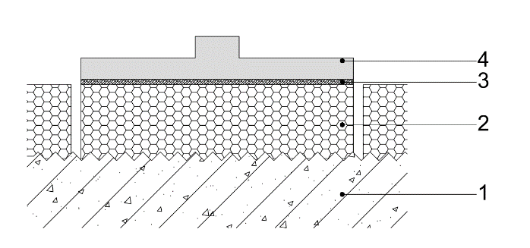
1.普通混凝土层 2.微孔混凝土层 3.粘接剂层 4.标准板
图 A.0.3 粘结强度试块侧面分隔示意图

